Дневная форма обучения на базе среднего образования:
Вступительные испытания:
- русский (белорусский) язык;
- биология;
- физическая культура (экзамен в университете)
Срок обучения 4 года.
Заочная форма обучения на базе среднего образования по направлению специальности 1-88 01 01-01 Физическая культура (лечебная):
Вступительные испытания:
- русский (белорусский) язык;
- биология;
- физическая культура (экзамен в университете)
Срок обучения 5 лет.

Общий конкурс проводится по группе специальностей: «Физическая культура (по направлениям)», «Оздоровительная и адаптивная физическая культура (по направлениям)», «Физическая реабилитация и эрготерапия (по направлениям)».
Все иногородние студенты обеспечиваются местами в новых, благоустроенных общежитиях на весь срок обучения.

Контактная информация:
Адрес: г. Пинск, ул. Кирова, 24,
учебный корпус №1, каб. 104
тел.: +375 (165) 31-21-36 – приемная комиссия
+375 (165) 31-08-15 –деканат факультета
+375 (165) 31-08-93 – кафедра физической культуры и спорта

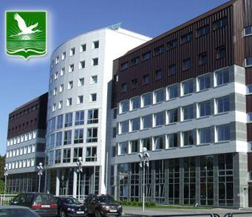

Факультет организации здорового образа жизни расположен по адресу:
г. Пинск, ул. Пушкина, 4
учебный корпус №3
Проезд автобусами 2,12,13,32 до остановки
«Концертный зал»;
4,10 до остановки «ПолесГУ».

Дополнительную информацию по вопросам, связанным с поступлением на специальность «Физическая культура (по направлениям)» в Полесский государственный университет, можно получить по адресу:
e-mail: pk@polessu.by
web-site: www.polessu.by

УЧРЕЖДЕНИЕ ОБРАЗОВАНИЯ
«ПОЛЕССКИЙ ГОСУДАРСТВЕННЫЙ УНИВЕРСИТЕТ»

ФАКУЛЬТЕТ ОРГАНИЗАЦИИ
ЗДОРОВОГО ОБРАЗА ЖИЗНИ

Информационный буклет
для абитуриентов

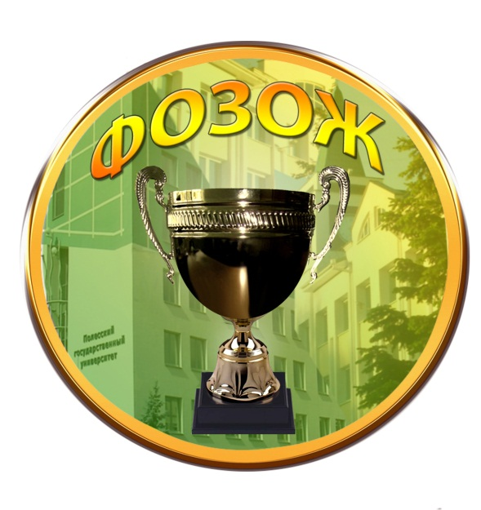
Специальность:

«Физическая культура
(по направлениям)»

2019

1-88 01 01 Физическая культура
(по направлениям)

Направления специальности:

1-88 01 01-01 Физическая культура (лечебная)
квалификация - инструктор-методист по лечебной физической культуре, преподаватель физической культуры
сфера профессиональной деятельности - анализ функционального и физического состояния человека, разработка методик лечения и назначение комплексов физических упражнений и других средств физической культуры с целью профилактики, лечения и оздоровления, организация и проведение учебного процесса по физической культуре, а также спортивной и спортивно-массовой работы в учреждениях образования

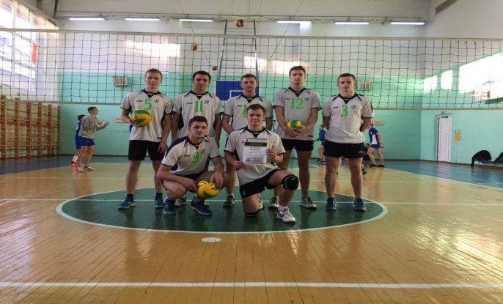

1-88 01 01-02 Физическая культура (дошкольников)
квалификация - инструктор-методист физического воспитания в дошкольных учреждениях, преподаватель физической культуры
сфера профессиональной деятельности - анализ функционального и физического состояния детей, разработка методик развития физических, духовных, морально-волевых качеств детей средствами физической культуры, организация и проведение учебного процесса по физической культуре, а также спортивной и спортивно-массовой работы в учреждениях образования

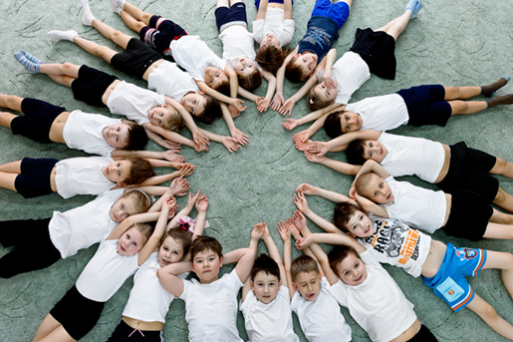

Материально-техническая и учебно-материальная базы позволяют на надлежащем уровне осуществлять профильную подготовку специалистов.
В распоряжении студентов современные учебные аудитории и лаборатории, библиотека, спортивный комплекс ПолесГУ (бассейн 50 м, ледовая арена, стадион, спортзал), столовые, студенческий санаторий-профилакторий.

Студенты участвуют в республиканских и международных соревнованиях.
Активно ведется научная деятельность. Возможно продолжение обучения в магистратуре и аспирантуре, в том числе за рубежом.

НАШИ ВЫПУСКНИКИ РАБОТАЮТ:
+ в школах;
+ в дошкольных учреждениях;
+ в санаториях, домах отдыха, профилакториях;
+ в учреждениях дополнительного образования
Студенты могут получить во время обучения переподготовку по специальности «Тренерская работа (по виду спорта)» (легкая атлетика, плавание, спортивные единоборства, спортивная гимнастика, баскетбол, хоккей).
Срок обучения 10 и 20 месяцев. После окончания присваивается квалификация тренер по виду спорта.

